Отчёта по лабораторной работе №8

Дисциплина: Архитектура компьютера

Кижваткина Анна Юрьевна

Содержание

# 1 Цель работы

Целью данной лабораторной работы является приобретение навыков написания программ с использованием циклов и обработкой аргументов командной строки.

# 2 Задание

1. Реализация циклов в NASM.
2. Обработка аргументов командной строки.
3. Выполнение лабораторной работы.

# 3 Выполнение лабораторной работы

Создаем каталог для программ лабораторной работы №8. (рис. 1).

Рис. 1: Создание каталога

Рис. 1: Создание каталога

Переходим в созданный каталог. (рис. 2).

Рис. 2: Перемещение в каталог

Рис. 2: Перемещение в каталог

Создаем файл lab8-1.asm. Проверяем наличие. (рис. 3).

Рис. 3: Создание файла

Рис. 3: Создание файла

Вводим в файл программу из листинга 8.1. (рис. 4).

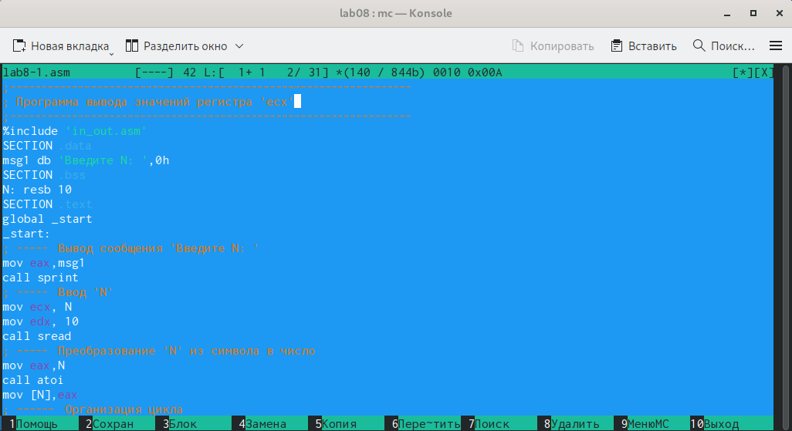

Рис. 4: Ввод программы из листинга

Создаем исполняемый файл и запускаем его. (рис. 5).

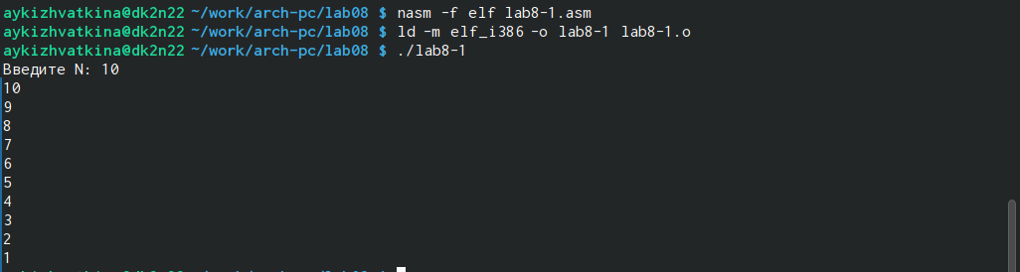

Рис. 5: Создание исполняемого файла и запуск

Меняем label в программе согласно тексту. (рис. 6).

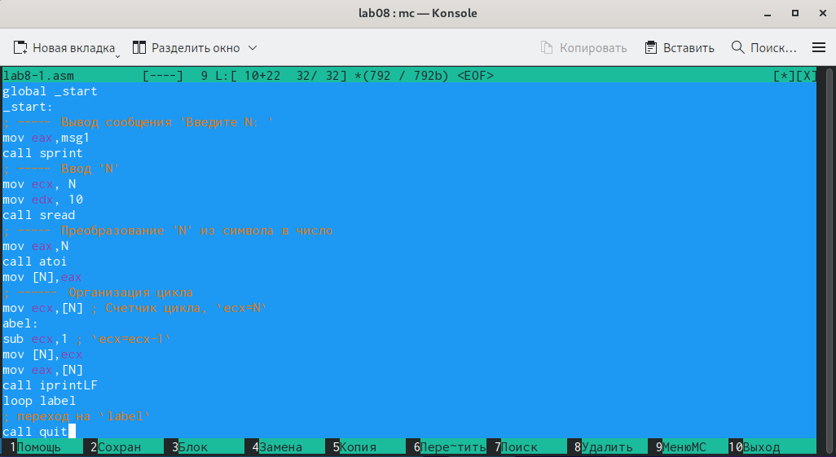

Рис. 6: Изменение программы

Создаем исполняемый файл и запускаем его. (рис. 7).

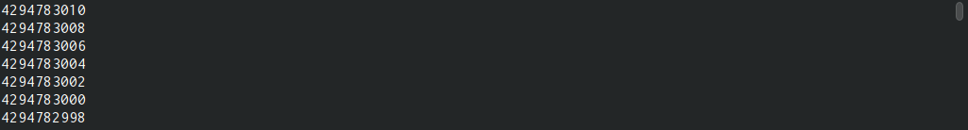

Рис. 7: Создание исполняемого файла и запуск

Цикл закольцевался и стал бесконечным.

Меняем label в программе согласно тексту. (рис. 8).

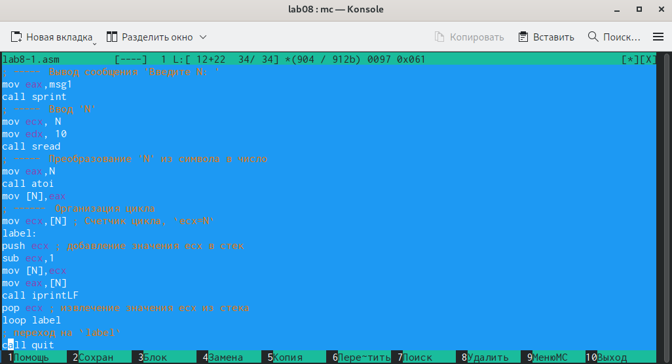

Рис. 8: Изменение программы

В данной ситуации циклы нумеруются с 0. Число проходов совпадает с введенным значением N.

Создаем исполняемый файл и запускаем его. (рис. 9).

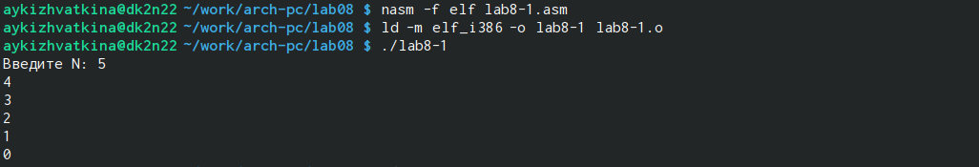

Рис. 9: Создание исполняемого файла и запуск

Создаем файл lab8-1.asm. Проверяем наличие. (рис. 10).

Рис. 10: Создание файла

Рис. 10: Создание файла

Вводим в файл программу из листинга 8.2. (рис. 11).

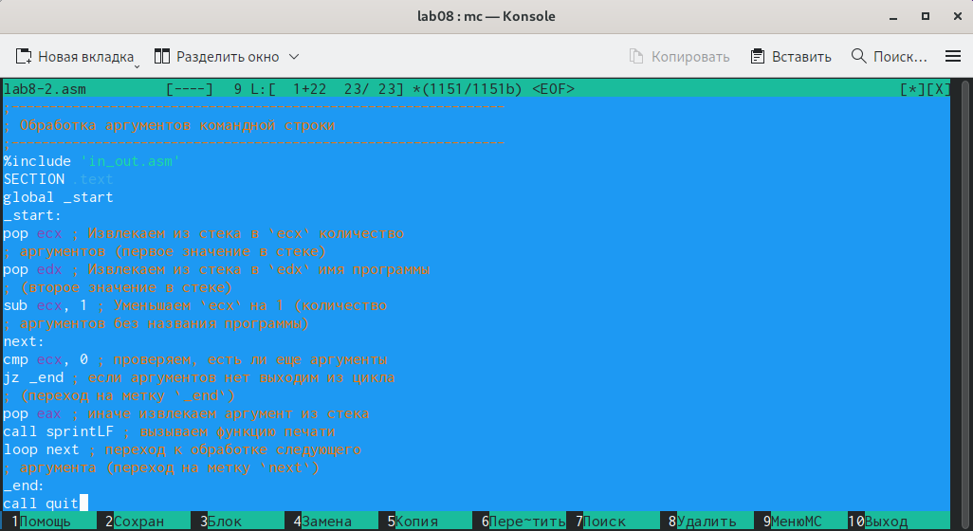

Рис. 11: Ввод программы из листинга

Создаем исполняемый файл и запускаем его. (рис. 12).

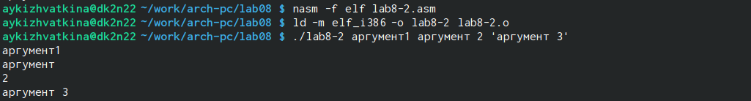

Рис. 12: Создание исполняемого файла и запуск

Программа выводит все 3 аргумента которые ввели, но в разной вариации.

Создаем файл lab8-1.asm. Проверяем наличие. (рис. 13).

Рис. 13: Создание файла

Рис. 13: Создание файла

Вводим в файл программу из листинга 8.3. (рис. 14).

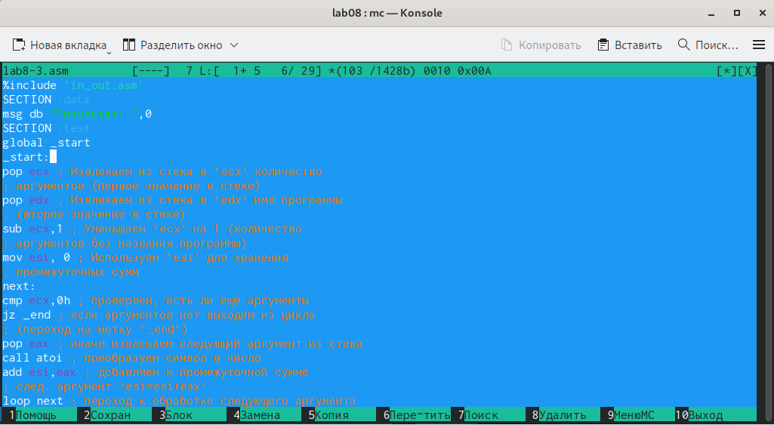

Рис. 14: Ввод программы из листинга

Создаем исполняемый файл и запускаем его. (рис. 15).



Рис. 15: Создание исполняемого файла и запуск

Изменяем программу, чтобы вместо суммы было произведение. (рис. 16).

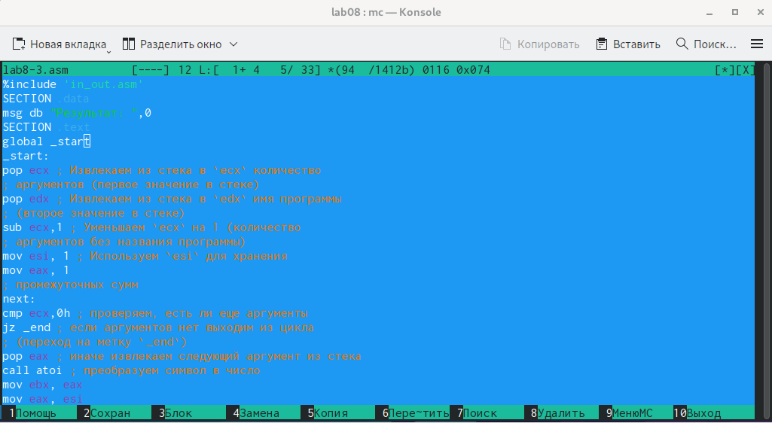

Рис. 16: Изменение программы

Создаем исполняемый файл и запускаем его. (рис. 17).



Рис. 17: Создание исполняемого файла и запуск

Создаем файл lab8-1.asm. Проверяем наличие. (рис. 18).



Рис. 18: Создание файла

Пишем программу(рис. 19).

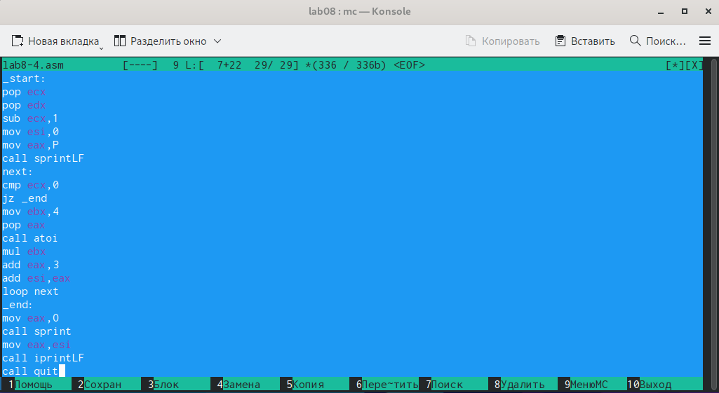

Рис. 19: Написание программы

Создаем исполняемый файл и запускаем его. (рис. 20).

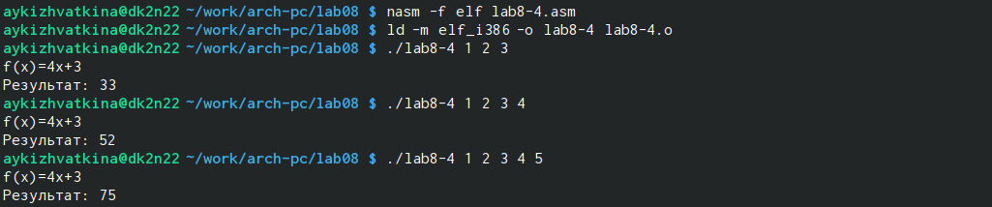

Рис. 20: Создание исполняемого файла и запуск

# 4 Выводы

С помощью данной лабораторной работы приобрели навыки написания программ с использованием циклов и обработкой аргументов командной строки.